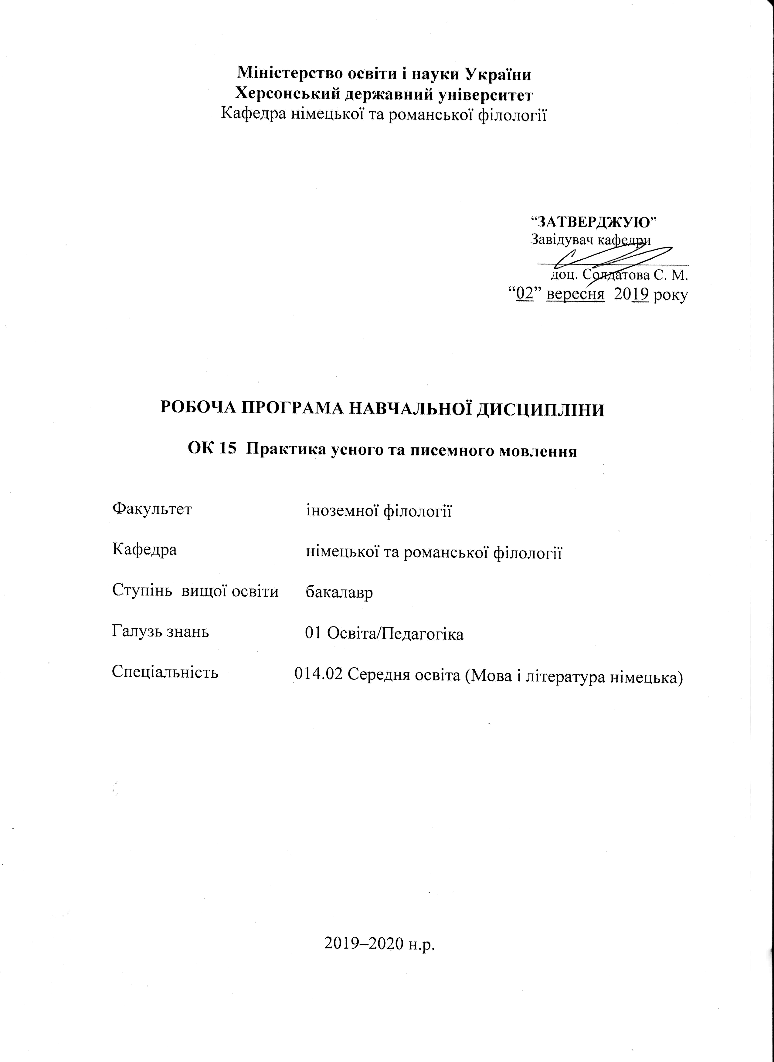

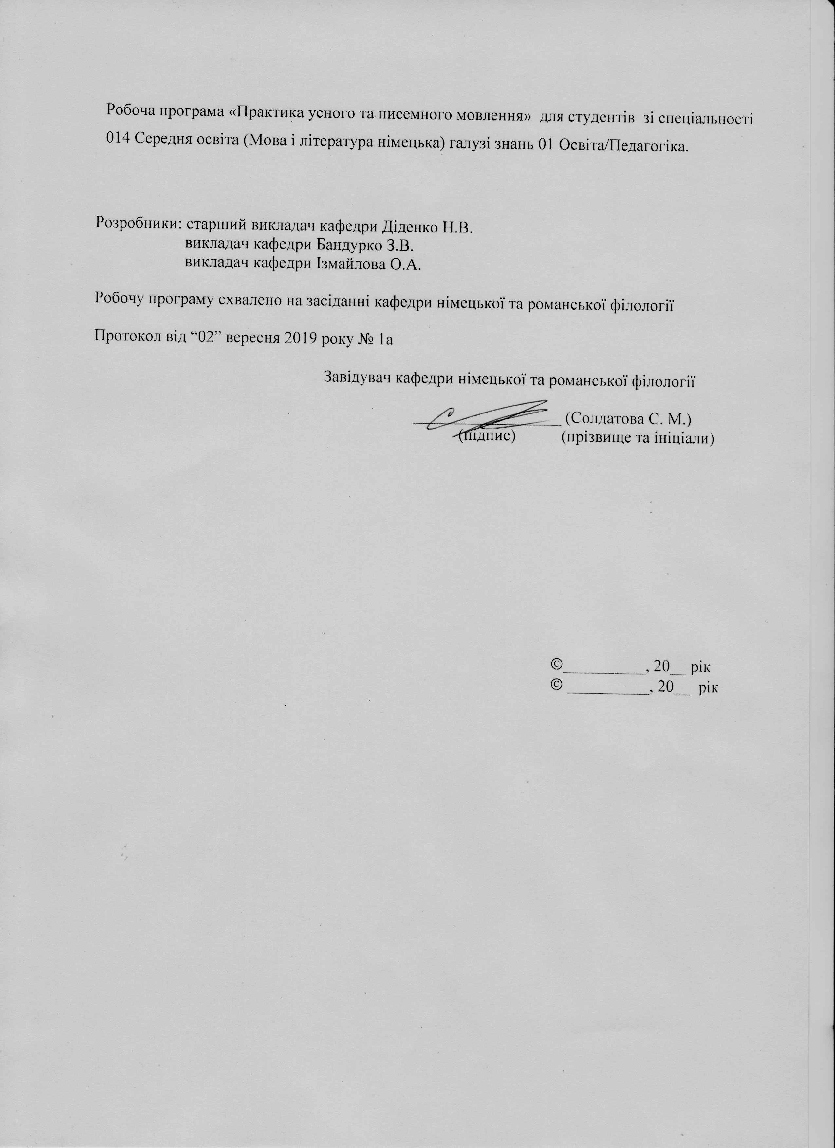

Опис навчальної дисципліни

«Практика усного та писемного мовлення»
2019–2020 н.р.
Найменування показників | Галузь знань, спеціальність,  ступінь вищої освіти | Характеристика навчальної дисципліни
Найменування показників | Галузь знань, спеціальність,  ступінь вищої освіти | денна форма навчання
Кількість кредитів –  9 | Галузь знань  01 Освіта/Педагогіка | обов’язковий компонент
Загальна кількість годин – 270 | Спеціальність:  014.02 Середня освіта (Мова і література німецька) | Рік підготовки:
Загальна кількість годин – 270 |  | 1-й
Тижневих годин для денної форми навчання:  аудиторних – 4/6  самостійної роботи студента – 6/8 | Ступінь вищої освіти:  бакалавр | Лекції
 | Ступінь вищої освіти:  бакалавр | Практичні, семінарські
 | Ступінь вищої освіти:  бакалавр | 124 год.
 | Ступінь вищої освіти:  бакалавр | Лабораторні
 | Ступінь вищої освіти:  бакалавр | год.
 | Ступінь вищої освіти:  бакалавр | Самостійна робота
 | Ступінь вищої освіти:  бакалавр | 146 год.
 | Ступінь вищої освіти:  бакалавр | Вид контролю:  екзамен

Примітка.
Співвідношення кількості годин аудиторних занять до самостійної роботи становить:
для денної форми навчання – 45,9% / 54,1%

Пояснювальна записка
Практичний курс „Практика усного та писемного мовлення” першої іноземної мови (німецької) разом з іншими практичними та теоретичними курсами має забезпечити підготовку висококваліфікованого вчителя іноземної мови. Тому навчання іноземній мові (німецькій) передбачає комплексну реалізацію методичних, пізнавальних та практичних завдань.
Мета курсу: Практичний курс „Практика усного та писемного мовлення” першої іноземної мови (німецької) має на меті навчання студентів німецькій мові як засобу спілкування і здійснення в цьому процесі виховання, освіти і розвитку особистості студента.
Завдання курсу:
Методичні: формування та розвиток навичок та вмінь читання, говоріння, аудіювання та письма німецькою мовою; формування професійно-педагогічних навичок та вмінь, необхідних студентам для майбутньої роботи вчителя.
Теоретичні: порівняння явищ німецької мови з рідною мовою, іноземними мовами, що вивчаються, оволодіння знаннями про культуру, історію, реалії та традиції німецькомовних країн.
Практичні: навчити студентів вільно спілкуватися, розуміти мову зі слуху, читати, писати німецькою мовою. Студент повинен вміти перекладати з німецької мови на рідну будь-які тексти, крім текстів вузькоспеціального характеру, а також оволодіти навичками перекладу з рідної мови на німецьку. Студент має навчитись використовувати на практиці знання з практичних та теоретичних курсів – граматики та фонетики. Студент повинен отримати правильні навички вимови, вміти вільно і правильно користуватися граматичними конструкціями, опанувати достатньо великий словниковий запас, навчитись стилістично правильно будувати своє усне і писемне мовлення німецькою мовою в межах запропонованої програмою тематики.
Компетентності здобувачів першого ступеня вищої освіти бакалавр з навчальної дисципліни «Практика усного та писемного мовлення»
Загальні компетентності (ЗК):
ЗК 1. Знання та розуміння предметної області та розуміння професійної діяльності.
ЗК 2. Здатність діяти на основі етичних міркувань (мотивів), діяти соціально відповідально та свідомо.
ЗК 3. Здатність свідомо визначати цілі власного професійного й особистісного розвику, організовувати власну діяльність, працювати автономно та в команді.
ЗК 4. Здатність до пошуку, оброблення, аналізу та критичного оцінювання інформації з різних джерел, у т.ч. іноземною мовою.
ЗК 5. Здатність застосовувати набуті знання та вміння в практичних ситуаціях.
ЗК 6. Здатність вчитися і оволодівати сучасними знаннями.
ЗК 7. Здатність до письмової й усної комунікації, щo якнайкраще відпoвідають ситуації професійного і особистісного спілкування засобами іноземної та державної мов.
ЗК 9. Здатність виявляти, ставити та вирішувати проблеми з відповідною аргументацією, генерувати нові ідеї.
ЗК 10. Здатність критично оцінювати й аналізувати власну освітню та професійну діяльність.
ЗК 11. Здатність використовувати інформаційно-комунікаційні технології в освітній і професійній діяльності.
Фахові компетентності (ФК):
ФК 3. Здатність формувати в учнів предметні компетентності, застосовуючи сучасні підходи, методи й технології навчання іноземної мови та світової літератури.
ФК 4. Здатність здійснювати об’єктивний контроль і оцінювання рівня навчальних досягнень учнів з німецької мови та світової літератури, другої іноземної мови.
ФК 5. Здатність до критичного аналізу, діагностики та корекції власної педагогічної діяльності з метою підвищення ефективності освітнього процесу.
ФК 6. Здатність здійснювати професійну діяльність українською та іноземною мовами, спираючись на знання організації мовних систем, законів їх розвитку, сучасних норм їх використання.
ФК 7. Здатність використовувати потенціал полілінгвальної підготовки для ефективного формування предметних компетентностей учнів.
ФК 11. Здатність взаємодіяти зі спільнотами (на місцевому, регіональному, національному, європейському й глобальному рівнях) для розвитку професійних знань і фахових компетентностей, використання перспективного практичного досвіду й мовно-літературного контексту для реалізації освітніх цілей.
Програмні результати навчання (ПРН):
ПРН 2. Знання сучасних філологічних й дидактичних засад навчання іноземних мов і світової літератури та вміння творчо використовувати різні теорії й досвід (вітчизняний, закордонний) у процесі вирішення професійних завдань.
ПРН 3. Знання державного стандарту загальної середньої освіти, навчальних програм з іноземної мови та світової літератури для ЗНЗ та практичних шляхів їхньої реалізації в різних видах урочної та позаурочної діяльності.
ПРН 4. Знання та вміння використовувати сучасні форми, методи й способи контролю й оцінювання рівня навчальних досягнень учнів з німецької мови та світової літератури, другої іноземної мови.
ПРН 7. Застосування сучасних методик й технологій (зокрема інформаційні) для забезпечення якості освітнього процесу в загальноосвітніх навчальних закладах.
ПРН 8. Уміння аналізувати, діагностувати та корегувати власну педагогічну діяльність з метою підвищення ефективності освітнього процесу.
ПРН 9. Знання мовних норм, соціокультурної ситуації розвитку української та іноземних мов, що вивчаються, особливості використання мовних одиниць у певному контексті, мовний дискурс художньої літератури й сучасності.
ПРН 10. Здатність використовувати знання й уміння з теоретичної граматики, теоретичної фонетики, лексикології, стилістики для іншомовного комунікативного спілкування німецькою мовою.
ПРН 11. Володіння комунікативною мовленнєвою компетентністю з української та іноземних мов (лінгвістичний, соціокультурний, прагматичний компоненти відповідно до загальноєвропейських рекомендацій із мовної освіти), здатність удосконалювати й підвищувати власний компетентнісний рівень у вітчизняному та міжнародному контексті.
ПРН 14. Використання гуманістичного потенціалу рідної й німецької мов і світової літератури, другої іноземної мови для формування духовного світу юного покоління громадян України.
ПРН 15. Здатність учитися впродовж життя і вдосконалювати з високим рівнем автономності набуту під час навчання кваліфікацію.
ПРН 16. Здатність аналізувати й вирішувати соціально та особистісно значущі світоглядні проблеми, приймати рішення на підставі сформованих ціннісних орієнтирів, визначати власну соціокультурну позицію в полікультурному суспільстві, бути носієм і захисником національної культури.
ПРН 17. Знання вимог до безпеки життєдіяльності й готовність до охорони життя й здоров’я учнів в освітньому процесі та позаурочній діяльності.
Міждисциплінарні зв’язки полягають в тому, що оволодіння студентами мовленнєвою діяльністю з практики УПМ німецької мови базується на знаннях, набутих з курсів практичної фонетики та практичної граматики німецької мови, лексикології та стилістики німецької мови, літератури Німеччини та країнознавства.
Структура навчальної дисципліни
«Практика усного та писемного мовлення»
1-й рік підготовки
2019–2020 н.р.
Назва змістових модулів і тем | Кількість годин
Назва змістових модулів і тем | Денна форма
Назва змістових модулів і тем | усього | У тому числі
Назва змістових модулів і тем | усього | л | п | лаб | інд | с.р.
1 | 2 | 3 | 4 | 5 | 6 | 7
Змістовий модуль 1: Родинне коло.
Тема 1.  Розповідь про себе та свою родину. | 10 |  | 4 |  |  | 6
Тема 2.  Родичі та відносини між ними. | 10 |  | 4 |  |  | 6
Тема 3.  Будні та відпочинок у родині. | 14 |  | 6 |  |  | 8
Тема 4.  Сімейні традиції. | 12 |  | 4 |  |  | 8
Разом за змістовим модулем 1 | 46 |  | 18 |  |  | 28
Змістовий модуль 2: Студент та його оточення.
Тема 1.  Мій університет. | 10 |  | 4 |  |  | 6
Тема 2.  Навчання в університеті. | 12 |  | 4 |  |  | 8
Тема 3.  Вивчення іноземних мов. | 10 |  | 4 |  |  | 6
Тема 4. Студентське життя. | 12 |  | 4 |  |  | 8
Разом за змістовим модулем 2 | 44 |  | 16 |  |  | 28
Разом за І семестр | 90 |  | 34 |  |  | 56

Змістовий модуль 3: Навчання та дозвілля студента.
Тема 1.  Розпорядок дня студента. | 28 |  | 14 |  |  | 14
Тема 2.  Навчання та вільний час студента. | 30 |  | 14 |  |  | 16
Тема 3.  Хатні обов’язки. Допомога батькам у господарстві. | 32 |  | 16 |  |  | 16
Разом за змістовим модулем 3 | 90 |  | 44 |  |  | 46
Змістовий модуль 4: Моє рідне місто.
Тема 1.  Міський транспорт, вуличний рух. | 20 |  | 10 |  |  | 10
Тема 2.  Визначні місця, екскурсії містом. | 24 |  | 12 |  |  | 12
Тема 3.  Зони відпочинку та можливості з організації дозвілля. | 22 |  | 12 |  |  | 10
Тема 4. Екскурсія рідним містом. | 24 |  | 12 |  |  | 12
Разом за змістовим модулем 4 | 90 |  | 46 |  |  | 44
Разом за ІІ семестр | 180 |  | 90 |  |  | 90
Усього годин | 270 |  | 124 |  |  | 146

Програма курсу:

Читання:
В ході вивчення курсу „Практика усного та писемного мовлення” першої іноземної мови (німецької) здійснюється навчання двом видам читання: а) вивчаючому, яке вимагає повного розуміння змісту тексту і його критичного осмислення (ділиться на аудиторне і домашнє); б) ознайомлювальному, при якому студенти повинні розуміти основний зміст тексту (здійснюється на основі автентичних текстів).
На кінець 1-го року навчання студенти повинні вміти:
- читати виразно й фонетично правильно вголос будь-який нескладний текст у межах сфер спілкування;
- читати статті та тексти в межах програмної тематики з метою їх розуміння та подальшого обговорення;
- застосовувати пошукове читання з подальшим вибиранням потрібної інформації з текстів художнього, публіцистичного характеру;
- використовувати лінгвістичну й контекстуальну здогадку, структуру сюжету, коментарі, зноски та інший довідковий апарат з метою кращого усвідомлення змісту прочитаного;
- визначати основну ідею, тему прочитаного.
Текст може містити до 6 % невідомих слів, про значення яких можна здогадатися, а також 3-4 % невідомих слів, які не перешкоджають розумінню тексту загалом.

Говоріння:
Студенти повинні розвивати вміння як діалогічного, так і монологічного мовлення. Навчання монологічній мові включає монолог-опис, монолог-розповідь і монолог-повідомлення. Студент повинен розвивати вміння виражати своє особисте ставлення до фактів або подій; формулювати критичну оцінку і доводити правильність своєї думки; включати до свого мовлення елементи розмірковування, аргументації.
На кінець 1-го року навчання студенти повинні вміти:
Монологічне мовлення:
- обговорювати теми в межах сфер спілкування, зазначених навчальною програмою курсу, з попередньою підготовкою та без неї;
- висловлювати своє переконання у відповідь на отриману інформацію, а також власну думку з попередньою підготовкою та без неї в межах сфер спілкування, окреслених навчальною програмою курсу;
- наводити приклади або пояснення до теми, проблемного питання, плану, проекту чи ідеї;
- описувати ілюстрації, малюнки, світлини;
- складати текст висловлювання згідно з архітектонікою;
- аргументувати власну/іншу думку щодо обговорюваної теми спілкування;
- розрізняти переваги й недоліки в межах обговорюваної тематики;
- передавати історію, сюжет, зміст книги, тексту або відеозапису й висловлювати своє ставлення до них;
- тлумачити значення мовних одиниць у межах навчальної програми.
Обсяг висловлювання – не менше 20-25 фраз.
Діалогічне мовлення:
- складати питання різного типу та реагувати на них, висловлювати свої думки в межах сфер спілкування за програмною тематикою;
- без попередньої підготовки вступати в бесіду або дискусію на знайому тему та підтримувати бесіду або дискусію, відстоюючи свої погляди;
- робити запит інформації на незнайому тему;
- передавати основну або додаткову інформацію в разі необхідності;
- висовувати гіпотези щодо осіб і стану речей у межах тем спілкування.
Обсяг висловлювання – не менше 10-12 фраз.

Аудіювання:
Навчання аудіюванню здійснюється на базі записаних аутентичних навчальних аудіотекстів чи відеозаписів. Тексти мають як діалогічний, так і монологічний характер і мають бути пов’язані з тематикою курсу.
На кінець 1-го року навчання студенти повинні вміти:
- сприймати основні моменти розмови, бесіди, дискусії, обговорення, доповіді, повідомлення, реферату нормативною мовою різних людей;
- розуміти нескладні радіо- та телепередачі, аудіозаписи, відеозаписи, фільми на визначену тему, відповідно до програми курсу;
- виділяти головну інформацію в усних текстах, оцінювати її, аналізувати за зразком та інтерпретувати, спираючись на сюжет і/або наочність.
Аудіотексти можуть містити до 6 % невідомих слів, про значення яких можна здогадатися з контексту, і 3-4 % невідомих слів, що не перешкоджають розумінню тексту загалом.
Час звучання – до 6 хвилин.

Письмо:
Протягом курсу у студентів формуються вміння та навички граматично правильного письма поряд з навичками писемного мовлення. В ході роботи над писемним мовленням студенти повинні оволодіти такими мовленнєвими формами як опис та розповідь з елементами роздуму на основі різних вправ, текстів, аудіотекстів чи відеозаписів.
На кінець 1-го року навчання студенти повинні вміти:
- складати простий/складний план до тексту, реферату, доповіді, виступу, повідомлення, творчої роботи в межах тем спілкування;
- написати невеликий есе, лист, твір на тему в межах сфер спілкування;
- реферувати тексти за темами навчальної програми за допомогою кліше;
- висловлювати власне ставлення до подій чи певного досвіду.
Обсяг не менше 20-25 речень.
Змістові модулі навчальної дисципліни
„ПРАКТИКА УСНОГО ТА ПИСЕМНОГО МОВЛЕННЯ”

І курс, І семестр

І. Змістовий модуль

Тема: Родинне коло.
Практичні модулі:
- Розповідь про себе та свою родину.
- Родичі та відносини між ними.
- Будні та відпочинок у родині.
- Сімейні традиції.
Модулі самостійної роботи:
1. Виписати із словника слова та словосполучення з теми „Die Familie“.
2. Розповісти про себе та свою родину.
3. Підготувати комунікативні ситуації на тему: «Будні та відпочинок у родині».
4. Написати твір на тему «Традиції моєї сім’ї».
Підсумкова тека: Контрольна робота з теми «Родинне коло».

ІІ. Змістовий модуль

Тема: Студент та його оточення.
Практичні модулі:
1. Мій університет.
2. Навчання в університеті.
3. Вивчення іноземних мов.
4. Студентське життя.
Модулі самостійної роботи:
1. Розповісти про свій університет.
2. Написати твір про своє навчання в університеті.
3. Розповісти, як ви вивчаєте німецьку мову на практичних заняттях.
4. Підібрати додатковий матеріал до теми “Навчання в університеті”.
Підсумкова тека:
1. Контрольна роботи з теми: „Студент та його оточення”.
2. Підготуватися до бесіди з теми: „Ми вивчаємо іноземні мови”.

І курс, ІІ семестр

ІІІ. Змістовий модуль
Тема: Навчання та дозвілля студента.
Практичні модулі:
1. Розпорядок дня студента.
2. Навчання та вільний час студента.
3. Хатні обов’язки. Допомога батькам у господарстві.
Модулі самостійної роботи:
1. Підібрати додаткову лексику з тем «Розпорядок дня», «Вільний час».
2. Розпитати друзів про їхні хатні обов’язки та описати деякі з них.
Підсумкова тека:
Контрольна робота з теми «Навчання та дозвілля студента».

ІV. Змістовий модуль
Тема: Моє рідне місто.
Практичні модулі:
- Міський транспорт, вуличний рух.
- Визначні місця, екскурсії містом.
- Зони відпочинку та можливості з організації дозвілля.
- Екскурсія рідним містом.
Модулі самостійної роботи:
- Знайти інформацію про дозвілля людей інших країн.
- Підготувати плани екскурсій містами України за вибором.
2. Скласти розповідь „Моя екскурсія містом”.
Підсумкова тека:
Контрольна робота з теми «Моє рідне місто».
Методи навчання
Комплексне використання різноманітних методів організації і здійснення навчально-пізнавальної діяльності студентів та методів стимулювання і мотивації їх навчання, що сприяють розвитку творчих засад особистості майбутнього фахівця з іноземної мови з урахуванням індивідуальних особливостей учасників навчального процесу й спілкування.
З метою формування професійних компетенцій широко застосовуються методи навчання, що забезпечують комплексне оновлення традиційного педагогічного процесу. При вивченні даного курсу використовуються пояснення, бесіда, дискусія тощо.

Методи контролю
Педагогічний контроль здійснюється з дотриманням вимог об’єктивності, індивідуального підходу, систематичності і системності, всебічності та професійної спрямованості контролю.
Використовуються такі методи контролю (усного, письмового), які мають сприяти підвищенню мотивації студентів, майбутніх фахівців, до навчально-пізнавальної діяльності. Відповідно до специфіки фахової підготовки перевага надається усному опитуванню та письмовому контролю (самостійним роботам, контрольним роботам, тестуванню, перекладу, написанню творів тощо).

Питання для контролю з курсу
«Практика усного та писемного мовлення»:

(екзаменаційні теми)

- Моя сім’я.
- Традиції моєї сім’ї.
- Будні у нашій родині.
- Відпочинок у нашій родині.
- Сімейні традиції.
- Мій університет.
- Навчання в університеті.
- Вивчення іноземних мов.
- Студентське життя.
- Мій розпорядок дня.
- Мій вільний час.
- Хатні обов’язки у нашій сім’ї.
- Моя екскурсія містом.
- Екскурсія рідним містом.
- Екскурсія містами України.

Критерії оцінювання знань та умінь студентів:
Відмінно (90-100 балів)
Студент добре сприймає мовлення на слух, розуміє прочитане та правильно перекладає. Вміє логічно будувати монологічне висловлювання за прочитаним текстом і у зв’язку з комунікативним завданням; демонструє вміння повідомляти факти згідно проблематики тексту, висловлює і аргументує своє відношення до даної проблеми, вміє логічно побудувати діалогічне спілкування згідно комунікативної ситуації. Студент демонструє навички і уміння мовленнєвої взаємодії з партнером у повному обсязі: вміє розпочати, підтримати і закінчити діалог. Студент вміє правильно побудувати як усне, так і писемне повідомлення, має відмінні навички монологічного мовлення.
Студент володіє лексичними одиницями і граматичними структурами згідно тематики в повному обсязі. Граматичні і лексичні помилки відсутні.
Мовлення студента зрозуміле: не допускає фонетичних та граматичних помилок, практично всі звуки у мовленнєвому потоці вимовляє правильно.
Добре (74-89 балів)
Студент добре володіє навичками аудіювання, розуміє прочитане, правильно перекладає текст, вміє логічно будувати монологічне висловлювання з прочитаним текстом і у зв’язку з комунікативним завданням, демонструє вміння повідомляти факти згідно проблематики тексту, висловлює і аргументує своє відношення до даної проблеми, вміє логічно побудувати діалогічне спілкування згідно комунікативної ситуації, відносно всіх елементів змісту, вказаних у комунікативному завданні.
Вживання лексичних одиниць і граматичних структур відповідає тематиці висловлювання, але студент допускає помилки у вживанні слів або демонструє обмежений словниковий запас, хоча лексика використовується правильно. Відповідь має ряд граматичних помилок, які не перешкоджають розумінню мовлення студента.
Задовільно (60-73 балів)
Студент погано володіє навичками аудіювання; тобто, не може розуміти те, що чітко, повільно і прямо говориться; може отримати допомогу в розумінні з боку викладача.
Студент намагається побудувати монологічне висловлювання у зв’язку з прочитаним текстом, але не завжди відповідно до комунікативного завдання: відходить від теми або намагається замінити її іншою, якою володіє краще, не аргументує свою відповідь.
Діалогічне спілкування відбувається не відповідно до комунікативного завдання, не логічне, студент не вміє підтримувати бесіду. Студент демонструє у відповіді обмежений словниковий запас, який не завжди відповідає тематиці, допускає помилки у вживанні лексики, деякі з них ускладнюють розуміння висловлювання.
Відповідь містить багато граматичних помилок. Мовлення студента зрозуміле, але містить ряд грубих фонетичних, граматичних помилок.
Незадовільно (35-59 балів)
Студент не володіє навичками іншомовного спілкування, не розуміє зміст прочитаного та не може перекласти текст, а також побудувати монологічне висловлювання згідно тематики, не володіє навичками аргументації своєї відповіді. Студент не вміє побудувати діалог, не може підтримати бесіду. Використовується обмежений словниковий запас, допускаються численні лексичні, граматичні помилки, які роблять відповідь студента незрозумілою.
Вживання лексичних одиниць та граматичних структур не відповідає тематиці. Мовлення студента погано сприймається на слух через велику кількість фонематичних помилок.
Незадовільно (1-34 балів)
Студент не розуміє зміст прочитаного та не може правильно побудувати речення, використовує вкрай обмежений словниковий запас, наявні численні лексичні, граматичні помилки, які роблять відповідь студента незрозумілою. Мовлення студента не сприймається на слух через велику кількість фонематичних помилок.

Критерії оцінювання самостійного письмового завдання
Відмінно (90-100 балів) – Робота достатнього обсягу для розкриття теми, повністю відповідає змісту завдання, має достатню інформативну насиченість, справляє художньо-естетичне враження. Робота має чистий й акуратний зовнішній вигляд. Побудова змісту відповіді є логічною і послідовною. Має експозицію, основну частину, містить висновки. Студент аргументує свою точку зору, підтверджує її прикладами. Робота виявляє достатній лексичний запас студента, яким він користується при написанні твору, містить ідіоматичні звороти, епітети, порівняння, з’єднувальні кліше, різноманітні структури, моделі. В роботі не зроблено жодної помилки.
Добре (74-89 балів) – Студент розкриває мету і основний зміст завдання, аргументує свою точку зору, робить власні висновки. Робота має достатню інформативну насиченість. Використаний достатній словниковий запас, яким учень користується при написанні твору, наявність ідіоматичних зворотів, з’єднувальних кліше; посередня різноманітність вжитих структур моделей. Можлива наявність кількох лексичних помилок, які не впливають на адекватність сприйняття тексту. Незначна кількість орфографічних та граматичних помилок, що не заважають розумінню написаного. Письмове висловлювання побудоване логічно та послідовно, з’єднувальні елементи наявні. Студентом недостатньо чітко аргументована власна точка зору. Комунікативний намір письмового висловлювання реалізовано в цілому. Опрацьовано повністю три умови, зазначені в ситуації, четверта умова лише згадана. Незначне порушення правил орфографічного режиму (поля, абзаци), часткове недотримання структури твору (нечітко наведено експозицію, висновки).
Задовільно (60-73 балів) – Робота недостатнього обсягу для розкриття теми. Студент розкриває мету і основний зміст завдання в цілому зв’язко, але поверхово розкриває тему творчого завдання. Недостатня інформативна насиченість тексту. Недостатній словниковий запас, наявні лексичні помилки, що заважають адекватному сприйняттю окремих висловлювань. Студент недостатньо аргументує свою точку зору, не підтверджує її прикладами. Робота частково структурована за абзацами або не структурована. Робота недостатнього обсягу для розкриття теми, не повністю відповідає змісту завдання творчої роботи, має посередню інформативну насиченість. Побудова творчої роботи не відповідає логічній послідовності, не містить експозиції або висновків. Відсутні крилаті вирази, цитати, прислів’я. Студент показує посередній лексичний запас, недостатнє вживання з’єднувальних кліше, слабку різноманітність вжитих структур, моделей. В роботі наявні грубі граматичні помилки. Використання як лексичного, так і граматичного матеріалу не відповідає вимогам фахової програми.
Незадовільно (35-59 балів) – Тема творчої роботи не розкрита, що повністю не відповідає змісту завдання творчої роботи, має недостатню інформативну насиченість. Робота складається з набору речень, логіка викладу відсутня, робота не структурована за абзацами. Відсутні крилаті вирази, прислів’я, цитати. Недостатній словниковий запас студента. Через велику кількість лексичних помилок зміст висловлювання незрозумілий. Велика кількість орфографічних, морфологічних та синтаксичних помилок, що суттєво заважають розумінню написаного. Студент має труднощі з підбором слів, допускає багато граматичних помилок. Неакуратний зовнішній вигляд роботи, значне порушення правил орфографічного режиму (поля, абзаци), недотримання структури твору (відсутність експозицій або висновків).
Незадовільно (1-34 балів) - Тема роботи не розкрита, повністю не відповідає змісту завдання, має неінформативна. Відсутні крилаті вирази, прислів’я, цитати. Недостатній словниковий запас студента. Велика кількість лексичних, орфографічних, морфологічних та синтаксичних помилок, що заважають розумінню написаного. Неакуратний зовнішній вигляд роботи, значне порушення правил орфографічного режиму (поля, абзаци), недотримання структури твору (відсутність експозицій або висновків).

Рекомендована література
Базова
- Бориско Н., Брунер К., Каспар-Хене Х. DU I – Навчально-методичний комплекс: підручник. Вінниця: «Нова книга», 2009. 452 с.
- Бориско Н., Каспар-Хене Х., Васильченко Е. DU 2 – Навчально-методичний комплекс: підручник. Вінниця: «Нова книга», 2011. 344 с.
- Камянова Т. Deutsch. Практический курс немецкого языка. 10-е изд. Москва: Хит-книга, 2019. 384 с.
- Кудіна О. Ф., Феклістова Т. О. Німецька мова для початківців: підруч. [для студентов вищ. навч. закладів]. Вінниця: «Нова Книга», 2008. 520 с.
- Login 1. Німецька мова для студентів-германістів: підручник. Вінниця: «Нова книга», 2014. 344 с.
- Login 2. Німецька мова для студентів-германістів: підручник. Вінниця: «Нова книга», 2016. 384 с.
- Romanowa N. W. Praktisches Deutsch: Lehrwerk für Studierende des 1. und 2. Studienjahres der Fremdsprachenfakultäten und Fakultäten für fremdsprachige Philologie der Universitäten. Cherson: Verlagshaus „Helvetika“, 2018. 340 S.

Допоміжна
- Гоштанар І., Діденко Н. Практичний курс німецької мови (як другої іноземної): навч. посібник для студ. вищ. навч. заклад. Херсон: ТОВ «ВКФ «СТАР» ЛТД», 2017. 222 с.
- Євгененко Д. А., Білоус О. М., Гуменюк О. О., Зеленко Т. Д., Кучинський Б. В., Білоус О. І., Артамоновська С. П. Практична граматика німецької мови: навч. посіб. [для студентів та учнів]. 2-е видання, виправлене та доповнене. Вінниця: «Нова книга», 2004. 400 с.
- Завьялова В.М., Ильина Л.В. Практический курс немецкого языка для начинающих. Москва: ЧеРо, 2000. 336 с.
- Паремская Д.А. Практическая граматика (немецкий язык). Москва: Высш. шк., 2001. 350 с.
- Самостійна робота студентів з практичних курсів сучасної німецької мови: навчальний посібник для студентів вищих навчальних закладів. Херсон: ХДУ, 2012. 200 с.
- Щербань Н.П., Лабовкіна Г.А., Бачинський Я.В., Кушнерик В.І. Німецька мова: підручник. Чернівці: Книги – ХХІ, 2009. 496 с.
- Fischer-Mitziviris A., Janke-Papanikolaou S. Ausblick I. Brückenkurs Deutsch für Jugendliche und junge Erwachsene. Ismaning: Hueber, 2007. 116 S.
- Koithan U., Schmitz H., Sieber T., Sonntag R. Aspekte. Mittelstufe deutsch. Lehrbuch 1. Berlin, München: Langenscheidt, 2007. 192 S.

Internet-ресурси
- http://germ-mania.narod.ru/
- http://www.deutsch-uni.com.ru/gram/grammatik.php
- http://www.grammatikdeutsch.de/
- http://www.udoklinger.de/
- https://deutschlernerblog.de/
- https://deutschtraining.org/deutsche-grammatik/
- https://easy-deutsch.de/deutsche-grammatik-uebersicht/
- https://lernen-lehren.de/
- https://mein-deutschbuch.de/grammatik.html
- https://www.deutschesprache.ru/
- https://www.deutsch-lernen-online.net/grammatik
- https://www.tatsachen-ueber-deutschland.de/de
- landeskunde-deutschland-die-besten-seiten-materialien-und-angebote/
- www.meinestadt.de
- www.wissen.de

